CARTA DE PATROCINIO

Presentada la iniciativa “Reforma constitucional que garantiza el cuidado del medio ambiente”, a cargo del equipo de estudiantes del Liceo Bicentenario San José UR, de la región de Aysén del General Carlos Ibáñez del Campo, al Torneo Delibera 2019, organizado por la Biblioteca del Congreso Nacional, manifiesto mi concordancia y adhesión a dicha iniciativa, ya que, es una materia que compete a gran cantidad de ciudadanos de nuestro país.

Otorgo mi apoyo, en virtud de que este tipo de instancias son una excelente oportunidad para que los jóvenes puedan tener un acercamiento a las problemáticas de su entorno, permitiendo una sólida formación ciudadana.
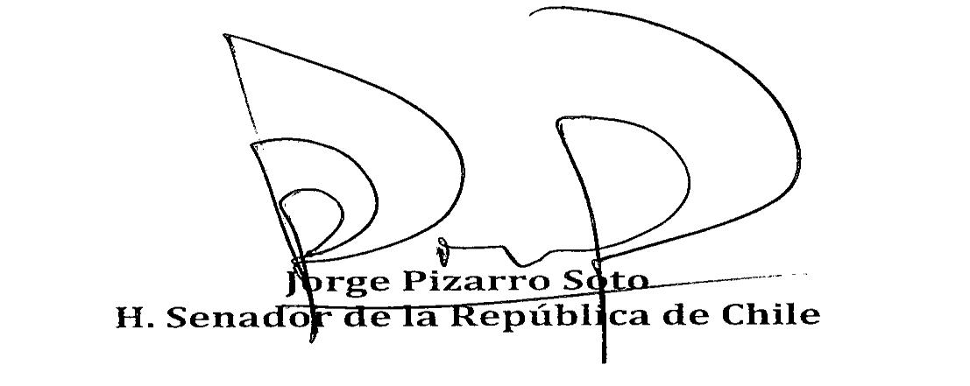

Valparaíso, Mayo del 2019

